ABLAUF FÜR 2 TAGE SAFARI
TAG 1
Ankunft an der bezeichneten HillsNek Safaris Sammelstelle um 13.30 Uhr. Dort treffen Sie den Ranger von HillsNek Safaris, der Sie mit dem Safarifahrzeug durch das Reservat zur Lodge fahren wird (die Fahrt dauert ca. 20 Minuten).
Bei Ihrer Ankunft werden Sie vom Manager der Lodge mit einem Begrüßungsgetränk empfangen. Nach einer kurzen Einweisung werden Sie zu Ihrem Safari Zelt geführt.

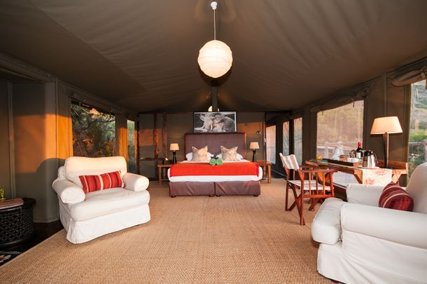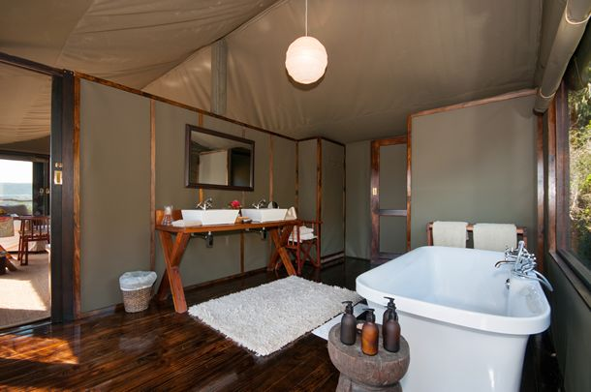

Nach Ihrer Ankunft wird ein leichtes Mittagessen oder High Tea im Speisesaal oder auf der Außenterasse serviert.
Nachmittags-Pirschfahrten finden zwischen 15h30 und 16h00 Uhr statt. Im Durchschnitt dauert ein Game Drive 3-4 Stunden.

Währendessen werden Sie die Möglichkeit haben diesen wunderschönen Teil von Afrika aus dem Komfort des Safarifahrzeugs zu genießen während Sie die Tierwelt aus der Nähe bestaunen können.
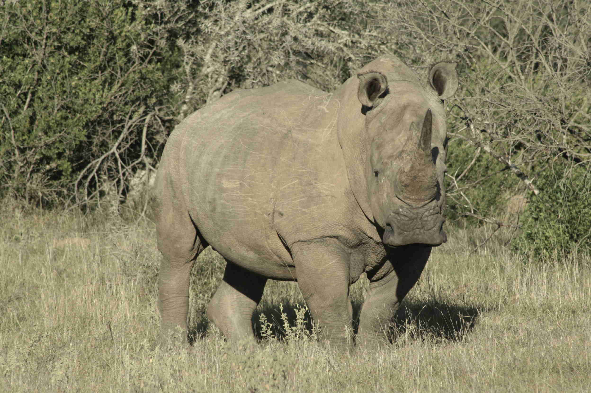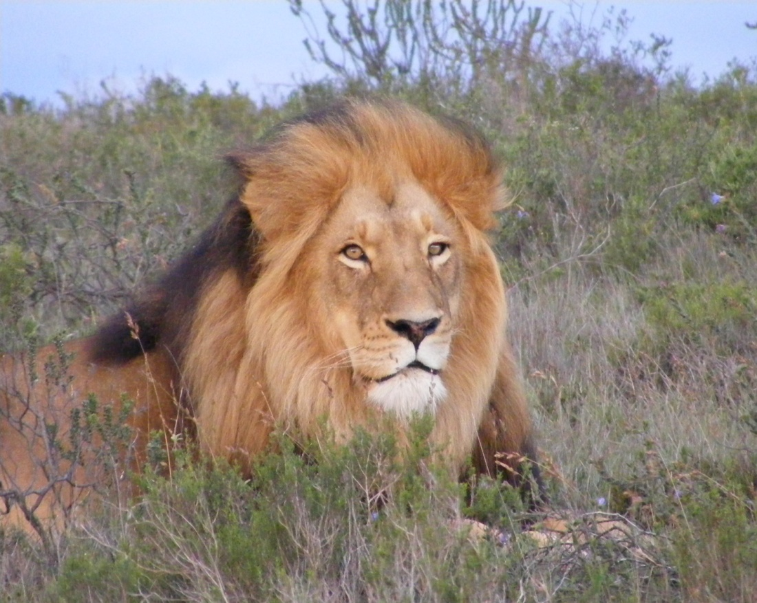

Während der Safari werden Sie bei Gelegenheit an einer schönen Sundowner Stelle eine Pause einlegen, an der Sie aussteigen und Snacks und Ihren Lieblingsdrink genießen können. Hier können Sie sich von einem Aussichtspunkt des Amakhala Game Reserves von den wunderschönen Farben eines südafrikanischen Sonnenuntergangs bezaubern lassen.
Bitte beachten Sie: Sundowner Stops werden in Abhängigkeit von den Wetterbedingungen und von der Wildsituation eingelegt. Im Falle von aussergewöhnlichen Tiersichtungen treffen die Ranger eventuell die Entscheidung den Tieren zu folgen anstatt anzuhalten. Es steht Ihnen jedoch jeder Zeit frei Ihren Ranger um einen Stop zu bitten.
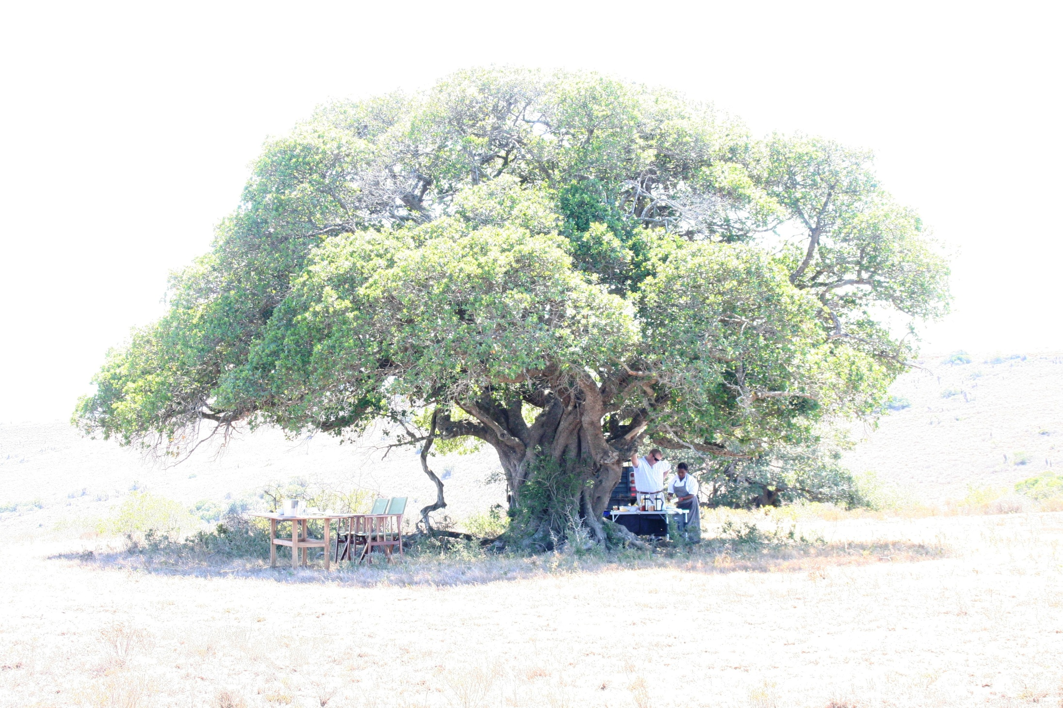

Nach dem Sonnuntergang fahren Sie zurück zur Lodge. Hier werden Sie durch unsere freundlichen Mitarbeiter mit einem Cool-Drink begrüßt.

Um 20.00 wird Uhr ein 3-Gänge Abendessen serviert. Hier haben Sie die Gelegenheit Ihre Gastgeber kennenzulernen und mehr über die Gegend, die Geschichte, die lokale Bevölkerung und die Bedeutung dieser einzigartigen Region von Afrika zu lernen.
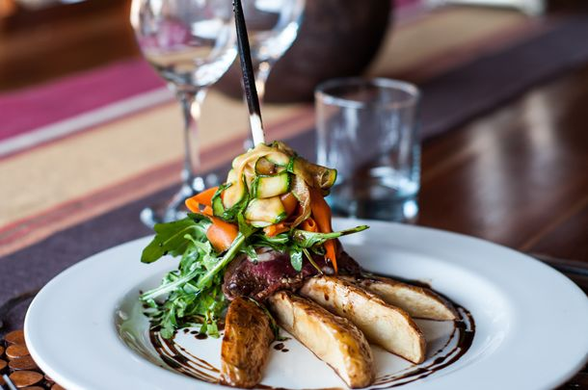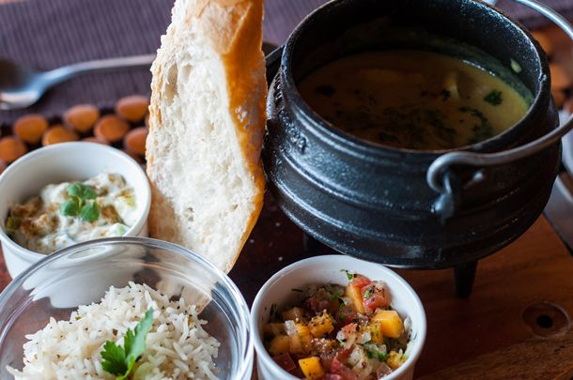

Tag 2
Der morgendliche Weckruf erfolgt zwischen 6.00 – 6.30 Uhr. Eine unserer freundlichen Angestellten wird eine Tasse Tee oder Kaffee zu Ihrem Zelt bringen und Ihnen einen guten Morgen wünschen. Vor der Abfahrt zur Pirschfahrt können Sie Muffins und ein leichtes Frühstück genießen.
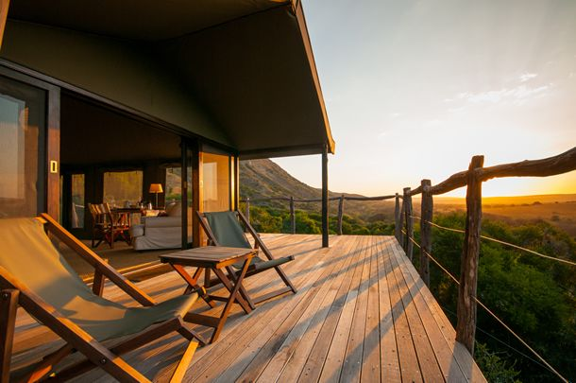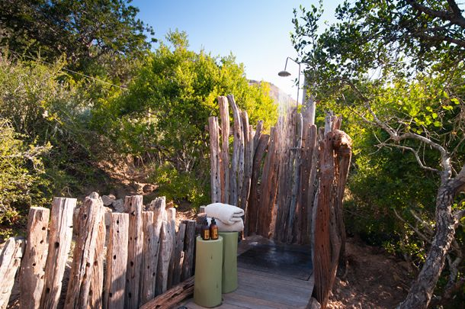
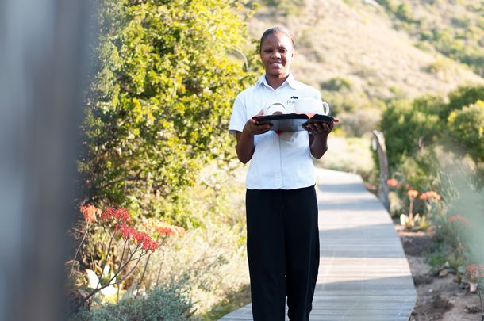
Genießen Sie die nächsten 3-4 Stunden die Schönheit des Naturschutzgebietes und seiner unglaublichen Tierwelt. Entlang der Route wird Ihr Ranger eine Kaffeepause einlegen, bevor Sie zurück zur Lodge fahren wo Sie ein herzhaftes Brunch erwartet.

Nach dem Brunch steht Ihnen der Tag zur freien Verfügung. Sie können sich auf der Sonnenterrasse ausruhen und das ständige Kommen und Gehen der Tiere und Vögel beobachten. Erfrischen Sie sich im Pool, lesen Sie oder genießen Sie in den Komfort Ihres Zeltes.
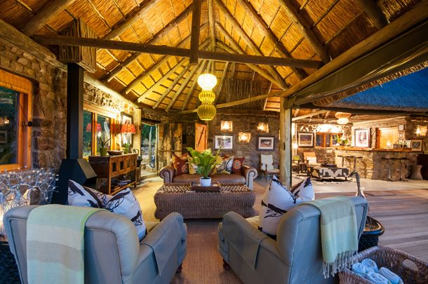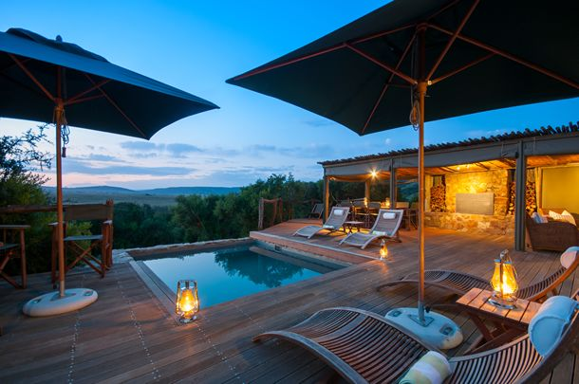
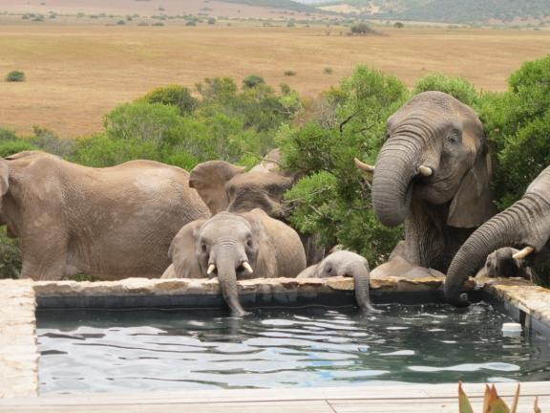

Um 15.30 Uhr wird High Tea auf dem Deck serviert und eine Auswahl an süßen und herzhaften Häppchen gereicht.
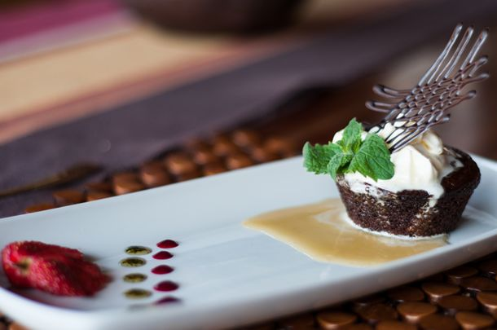
Nach dem High Tea findet gegen 16.00 Uhr die Nachmittags-Pirschfahrt statt.

Tag 3
Nach einer Pirschfahrt am frühen Morgen erwartet Sie ein herzhafter Brunch zurück in der Lodge.
Um 11:00 Uhr erfolgt die Rückfahrt.
Unser Ranger wird Sie zurück zur Sammelstelle fahren. Hier treffen Sie auf Ihre Transfer Firma, die Sie zu Ihrem nächsten Ziel bringen wird.

HillsNek Safaris
Amakhala Game Reserve
Greater Addo Environs
Eastern Cape,South Africa
Tel: +27 82 3234 3484 | Fax: +27 86 269 9755
res@hillsnek.com | www.hillsneksafaris.com

